# Módulos 5 e 6– Barras Flexionadas, Esforço Cortante e Esforços Combinados

* 1. – Considere o pórtico a seguir, modelado no ftool:

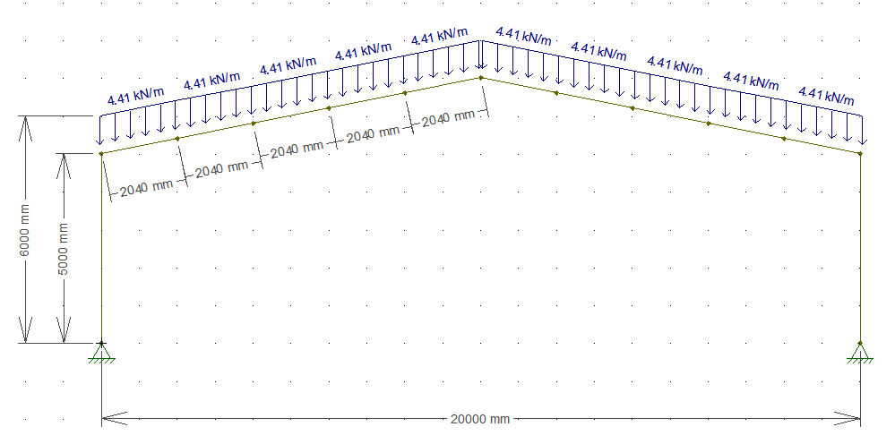A viga da Cobertura é um W410X46,1 (ASTM A572Gr50) e os pilares são W360X32,9 (ASTM A572 GR50). Na cobertura cada nó representa a chegada de uma terça e os contraventamentos estão dispostos contendo os nós circulados em vermelho (Linhas tracejadas azuis na planta da cobertura).

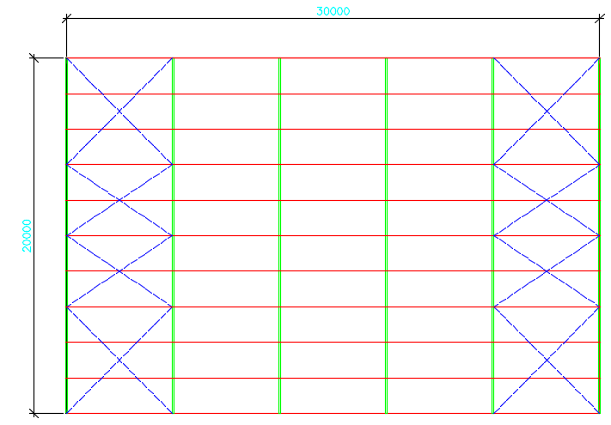

Figura :Planta da Cobertura

Todas as terças são contidas por sistema de mão francesa conforme abaixo:

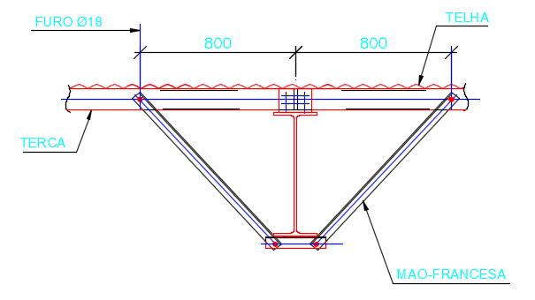

Pede-se:

1. Dado o gráfico de momento fletor, cortante e compressão do pilar, proceda com todas as verificações de Estados Limites últimos do mesmo. Calcular Cb, considerar k = 1 e L = 500cm para flambagem em torno de Y-Y e X-X, Lb = 500cm para FLT.

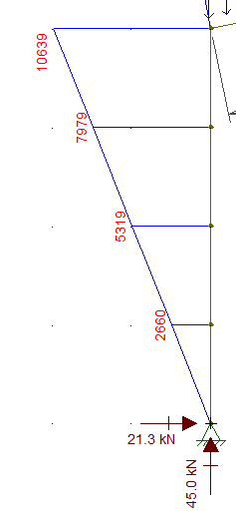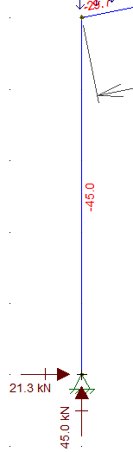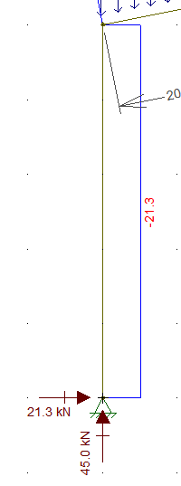

Compressão Axial (kN)

Esforço Cortante (Vy - kN)

Momento Fletor(Mx - kN.cm)

Resolução:

Podemos começar por qualquer verificação, a ordem não importa, uma vez que a interação de esforços vai existir. Nesse caso, de forma completamente arbitrária, vou iniciar pela verificação ao momento fletor

**Cálulo do Cb para o pilar**

Um pilar com diagrama de momentos fletores em forma de triângulo retângulo sempre vai ter o Cb igual a 1,67. Mas para documentar faremos o cálculo formal:

$$C_{b}=\frac{12,5. M_{max}}{2,5 . M_{max}+3.Ma+4.Mb+3.Mc}$$

$$C_{b}=\frac{12,5. 10639}{2,5 .10639+3. 2660+4.5319+3.7979}=1,67$$

De posse do Cb, vamos direto calcular o estado limite FLT (W360X32,9)

$$λ=\frac{L_{b}}{r_{y}}=\frac{500}{2,63}=190,11$$

$$λ_{p}=1,76\sqrt{\frac{E}{F_{y}}}=1,76\sqrt{\frac{20000}{34,5}}=42,37$$

Como Lambda resultou maior que Lambda p, proceder com o cálculo do Lambda – r

$$β_{1}= \frac{\left(34,5 -0,3.34,5\right).479}{20000. 9,15}=0,0632$$

$$λ_{r}= \frac{1,38.\sqrt{291 . 9,15}}{2,63 .9,15 . 0,0632}.\sqrt{1+\sqrt{1+\frac{27.84111.0,0632²}{291}}}=120,94$$

Como Lambda = 190,11, maior que Lambda-p e Lambda-r, o pilar é esbelto ao FLT, portanto calculamos com a equação C

$$M_{cr}=\frac{1,67 . π² .20000. 291}{500²}.\sqrt{\frac{84111}{291}.(1+0,039.\frac{{9,15.500}^{2}}{84111})}=9364 kN.cm$$

$$M_{Rd}=\frac{M_{cr}}{1,1}=\frac{9364}{1,1}=8513,11 kN.cm<10639 kN.cm$$

Apesar de a peça ter sido reprovada no Estado Limite FLT, vamos proceder com as outras verificações.

Estado Limite FLM

$$\frac{B_{f}}{2tf}=7,47<9,26 Compacta (Tabela Gerdau)$$

Estado Limite FLA

$$\frac{d^{'}}{t_{w}}=53,10<92 Compacta (Tabela Gerdau)$$

Vamos checar se o Momento resistente ao FLT não é superior ao Momento de Plastificação total da seção

$$M_{Rd}=\frac{Z_{x}.F_{y}}{1,1}$$

$$M_{Rd}=\frac{547,6.34,5}{1,1}=17174,72 kN.cm$$

Peça reprovada pelo Estado Limite FLT

**Verificação do pilar à compressão**

**Verificação da esbeltez**

$$λ_{x}=\frac{k_{x}.L_{x}}{r_{x}}=\frac{1.500}{14,09}=35,48$$

$$λ_{y}=\frac{k_{y}.L_{y}}{r_{y}}=\frac{1.500}{2,63}=190,11$$

Ambas são menores que 200, prosseguir com o cálculo

Flambagem Local (Fator Qs)

$$\frac{b}{t}=\frac{bf}{2tf}=7,47$$

$$\frac{b}{tlim}=0,56\sqrt{\frac{E}{F_{y}}}=13,48-Qs=1,00$$

Flambagem Local (Fator Qa)

$$\frac{b}{t}=\frac{d^{'}}{t_{w}}=53,10$$

$$\frac{b}{tlim}=1,49\sqrt{\frac{E}{F_{y}}}=35,87-Calcular Qa$$

$$b_{ef}=1,92.t.\sqrt{\frac{E}{F_{y}}}.\left[1-\frac{c_{a}}{\left(\frac{b}{t}\right)}.\sqrt{\frac{E}{F_{y}}}\right]$$

$$b_{ef}=1,92.0,58\sqrt{\frac{20000}{34,5}}.\left[1-\frac{0,34}{53,10}.\sqrt{\frac{20000}{34,5}}\right]=22,67$$

$$A_{ef}=A_{g}-\left(b-b_{ef}\right).t$$

$$A_{ef}=42,1-\left(30,3-22,67\right).0,58$$

$$A_{ef}=37,67cm²$$

$$Q_{a}=\frac{A_{ef}}{A_{g}}=\frac{37,67}{42,1}=0,895$$

Flambagem Local (Fator Q)

$$Q=Q_{a}. Q_{s}=1 . 0,895=0,895$$

Flambagem Global (Fator X)

$$N_{ex}=\frac{π².E.Ix}{(kx.Lx)²}=\frac{π². 20000. 8358 }{(1,0 . 500)²}=6599kN$$

$$N_{ey}=\frac{π².E.Iy}{(ky.Ly)²}=\frac{π². 20000. 291 }{(1,0 . 500)²}=229,76kN$$

$$r_{0}=\sqrt{r_{x}²+ r_{y}²+x²+y²}=\sqrt{14,09²+2,63²}=14,33cm$$

$$N_{Ez}=\frac{\frac{π².E.C_{w}}{(K_{z}L_{z})²}+G.I_{t}}{\left(r_{0}\right)²}=\frac{\frac{π².20000.84111}{(500)²}+7700.9,15}{\left(14,33\right)²}=667 kN$$

$$λ_{0}=\sqrt{\frac{Q.Ag.Fy}{Ne}}=\sqrt{\frac{0,895. 42,1. 34,5}{229,7}}=2,37$$

$$χ=\frac{0,877}{λ_{0}^{2}}=\frac{0,877}{{2,37}^{2}}=0,156$$

$$N_{c},Rd=\frac{Q.χ.A_{g}.F_{y}}{1,1}→\frac{0,895.0,156.42,1.34,5}{1,1}=184,35 kN>45 kN$$

Perfil Aprovado à compressão axial

Verificação ao esforço cortante

$$λ=\frac{h}{tw}=\frac{349-2.8,5}{5,8}=57,24$$

$λ_{p}=1,10.\sqrt{\frac{k_{v.}.E}{F_{y}}}=$ $1,10.\sqrt{\frac{5.20000}{34,5}}=59,22$

Não há necessidade de enrijecedores pois o perfil é compacto

$$V_{Rd}=\frac{0,60. 34,9 . 0,58.34,5 }{1,1}=380,9 kN>21,3$$

Verificação à combinação de esforços

$$\frac{N_{Sd}}{N_{Rd}}=\frac{45}{184,35}=0,244>0,20$$

$$\frac{45}{184,35}+\frac{8}{9}\left(\frac{10639}{8513,11}\right)=1,36>1 PERFIL REPROVADO$$

1. Dado o gráfico de momento fletor, cortante e compressão de cada trecho da viga de cobertura, proceda com todas as verificações de Estados Limites últimos da mesma para flexão . Calcular Cb. Se houver mais de um trecho destravado, calcular individualmente cada trecho. Lembrando que os círculos vermelhos representam pontos contidos pelo contraventamento da cobertura. (Para obter os momentos fletores intermediários usados no cálculo do Cb, caso desejar, use o arquivo de ftool anexo a esta lista de exercícios)

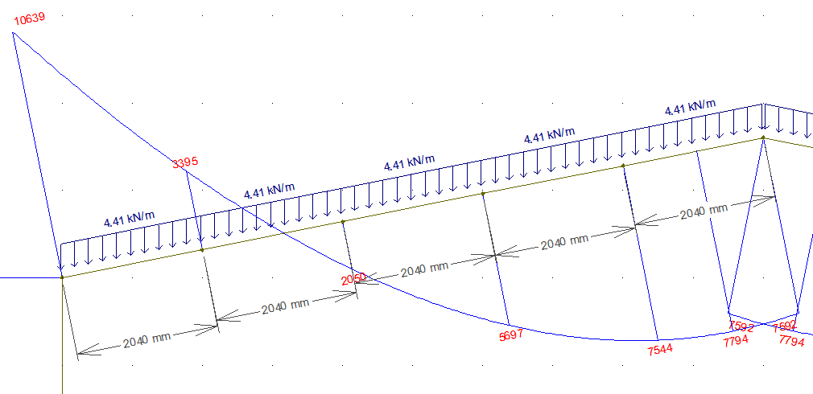

Resolução:

Vamos dividir os dois trechos em 4 partes iguais para obter o Cb

Trecho inferior

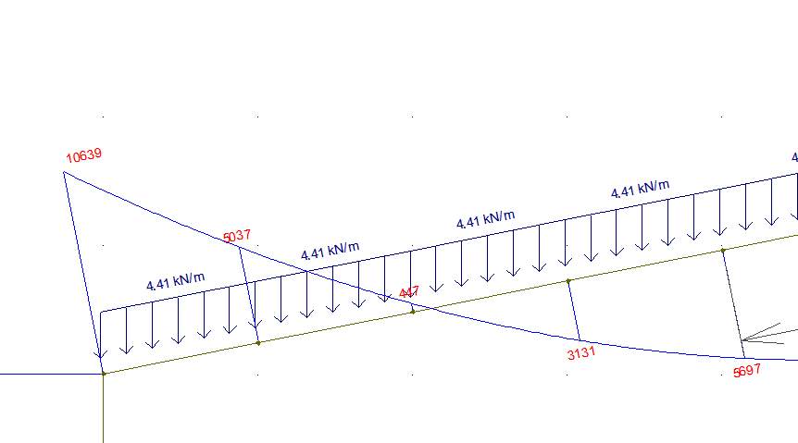

$$C_{b}=\frac{12,5. M_{max}}{2,5 . M_{max}+3.Ma+4.Mb+3.Mc}$$

$$C_{b}=\frac{12,5. 10639}{2,5 . 10639+3.5037+4.447+3.3131}=2,51$$

Trecho Superior:

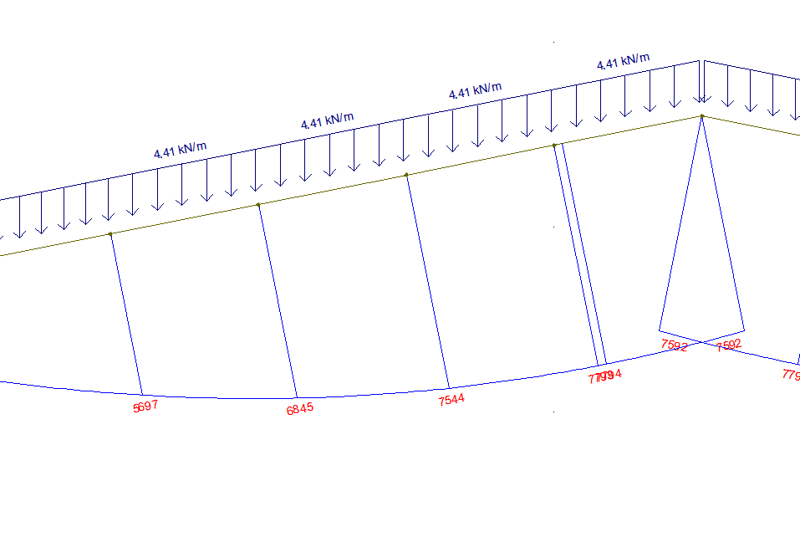

$$C_{b}=\frac{12,5. 7794}{2,5 . 7794+3.6845+4.7544+3.7794}=1,04$$

Além disso, a viga possui os seguintes esforços:

Compressão Axial

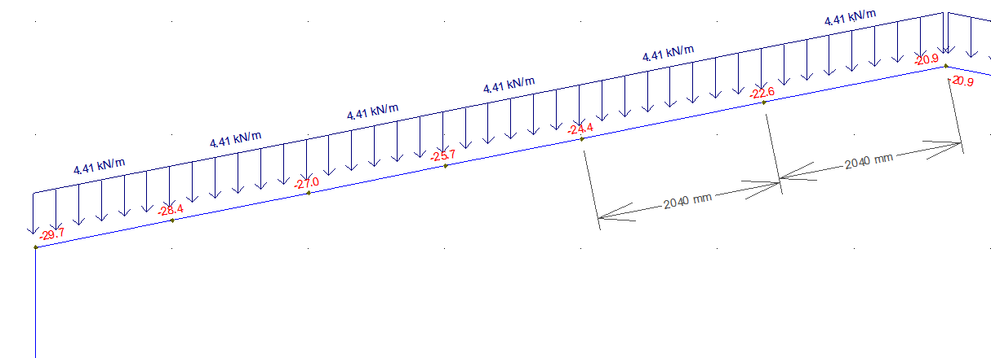

Cortante

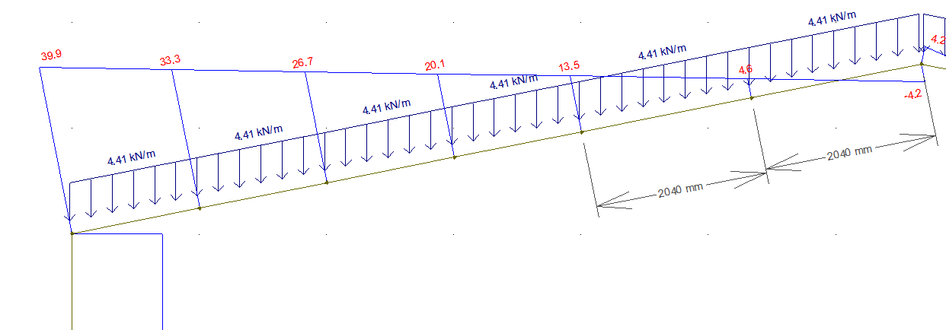

De posse dos Cbs, vamos direto calcular o estado limite FLT (W410X46,1) (Trecho inferior)

$$λ=\frac{L_{b}}{r_{y}}=\frac{612}{2,95}=207,45$$

$$λ_{p}=1,76\sqrt{\frac{E}{F_{y}}}=1,76\sqrt{\frac{20000}{34,5}}=42,37$$

Como Lambda resultou maior que Lambda p, proceder com o cálculo do Lambda – r

$$β_{1}= \frac{\left(34,5 -0,3.34,5\right).778,7}{20000. 20,06}=0,0468$$

$$λ_{r}= \frac{1,38.\sqrt{514 . 20,06}}{2,95 .20,06 . 0,0468}.\sqrt{1+\sqrt{1+\frac{27.196571.0,0468²}{514}}}=122,47$$

Como Lambda = 207,45, maior que Lambda-p e Lambda-r, o pilar é esbelto ao FLT, portanto calculamos com a equação C

$$M_{cr}=\frac{2,51 . π² .20000. 514}{612²}.\sqrt{\frac{196571}{514}.(1+0,039.\frac{{20,06.612}^{2}}{196571})}=20984 kN.cm$$

$$M_{Rd}=\frac{M_{cr}}{1,1}=\frac{20984}{1,1}=19076,85 kN.cm<10639 kN.cm-OK APROVADO TRECHO INFERIOR$$

calcular o estado limite FLT (W410X46,1) (Trecho Superior)

$$λ=\frac{L_{b}}{r_{y}}=\frac{408}{2,95}=138,30$$

$$λ_{p}=1,76\sqrt{\frac{E}{F_{y}}}=1,76\sqrt{\frac{20000}{34,5}}=42,37$$

Como Lambda resultou maior que Lambda p, proceder com o cálculo do Lambda – r

$$β_{1}= \frac{\left(34,5 -0,3.34,5\right).778,7}{20000. 20,06}=0,0468$$

$$λ_{r}= \frac{1,38.\sqrt{514 . 20,06}}{2,95 .20,06 . 0,0468}.\sqrt{1+\sqrt{1+\frac{27.196571.0,0468²}{514}}}=122,47$$

Como Lambda = 138,30, maior que Lambda-p e Lambda-r, o pilar é esbelto ao FLT, portanto calculamos com a equação C

$$M_{cr}=\frac{1,04 . π² .20000. 514}{408²}.\sqrt{\frac{196571}{514}.(1+0,039.\frac{{20,06.408}^{2}}{196571})}=15983 kN.cm$$

$$M_{Rd}=\frac{M_{cr}}{1,1}=\frac{15983}{1,1}=14530,28 kN.cm<7794 kN.cm-OK APROVADO TRECHO SUPERIOR$$

Vamos checar se o Estado Limite FLT é o mais crítico

$$\frac{B_{f}}{2tf}=6,25<9,26 Compacta (Tabela Gerdau)$$

Estado Limite FLA

$$\frac{d^{'}}{t_{w}}=50,94<92 Compacta (Tabela Gerdau)$$

Vamos checar se o Momento resistente ao FLT não é superior ao Momento de Plastificação total da seção

$$M_{Rd}=\frac{Z_{x}.F_{y}}{1,1}$$

$$M_{Rd}=\frac{891,1.34,5}{1,1}=27948,13 kN.cm$$

Peça aprovada pelo Estado Limite FLT de cada trecho

**Verificação da viga à compressão**

**Trecho inferior**

**Verificação da esbeltez**

$$λ_{x}=\frac{k_{x}.L_{x}}{r_{x}}=\frac{1.2000}{16,27}=122,92$$

$$λ_{y}=\frac{k_{y}.L_{y}}{r_{y}}=\frac{1.612}{2,95}=207,45>200$$

O trecho inferior ultrapassou o limite de esbeltez de 200, portanto não será feita nenhuma verificação à compressão, perfil reprovado

**Trecho Superior**

**Verificação da esbeltez**

$$λ_{x}=\frac{k_{x}.L_{x}}{r_{x}}=\frac{1.2000}{16,27}=122,92$$

$$λ_{y}=\frac{k_{y}.L_{y}}{r_{y}}=\frac{1.408}{2,95}=138,30<200 OK$$

Flambagem Local (Fator Qs)

$$\frac{b}{t}=\frac{bf}{2tf}=6,25$$

$$\frac{b}{tlim}=0,56\sqrt{\frac{E}{F_{y}}}=13,48-Qs=1,00$$

Flambagem Local (Fator Qa)

$$\frac{b}{t}=\frac{d^{'}}{t_{w}}=50,94$$

$$\frac{b}{tlim}=1,49\sqrt{\frac{E}{F_{y}}}=35,87-Calcular Qa$$

$$b_{ef}=1,92.t.\sqrt{\frac{E}{F_{y}}}.\left[1-\frac{c_{a}}{\left(\frac{b}{t}\right)}.\sqrt{\frac{E}{F_{y}}}\right]$$

$$b_{ef}=1,92.0,7\sqrt{\frac{20000}{34,5}}.\left[1-\frac{0,34}{50,94}.\sqrt{\frac{20000}{34,5}}\right]=27,16$$

$$A_{ef}=A_{g}-\left(b-b_{ef}\right).t$$

$$A_{ef}=59,2-\left(35,7-27,16\right).07$$

$$A_{ef}=53,22cm²$$

$$Q_{a}=\frac{A_{ef}}{A_{g}}=\frac{53,22}{59,2}=0,899$$

Flambagem Local (Fator Q)

$$Q=Q_{a}. Q_{s}=1 . 0,899=0,899$$

Flambagem Global (Fator X)

$$N_{ex}=\frac{π².E.Ix}{(kx.Lx)²}=\frac{π². 20000. 15690}{(1,0 . 2000)²}=774,27kN$$

$$N_{ey}=\frac{π².E.Iy}{(ky.Ly)²}=\frac{π². 20000. 514 }{(1,0 . 408)²}=609,5kN$$

$$r_{0}=\sqrt{r_{x}²+ r_{y}²+x²+y²}=\sqrt{16,27²+2,95²}=16,53cm$$

$$N_{Ez}=\frac{\frac{π².E.C_{w}}{(K_{z}L_{z})²}+G.I_{t}}{\left(r_{0}\right)²}=\frac{\frac{π².20000.196571}{(408)²}+7700.20,06}{\left(16,53\right)²}=1418,36kN$$

$$λ_{0}=\sqrt{\frac{Q.Ag.Fy}{Ne}}=\sqrt{\frac{0,899. 59,2. 34,5}{609,5}}=1,73$$

$$χ=\frac{0,877}{λ_{0}^{2}}=\frac{0,877}{{1,73}^{2}}=0,29$$

$$N_{c},Rd=\frac{Q.χ.A_{g}.F_{y}}{1,1}→\frac{0,899.0,29.59,2.34,5}{1,1}=484,06 kN>24,4 kN$$

Perfil Aprovado à compressão axial

Verificação ao esforço cortante

$$λ=\frac{h}{tw}=\frac{403-2.11,2}{7}=54,37$$

$λ_{p}=1,10.\sqrt{\frac{k_{v.}.E}{F_{y}}}=$ $1,10.\sqrt{\frac{5.20000}{34,5}}=59,22$

Não há necessidade de enrijecedores pois o perfil é compacto

$$V_{Rd}=\frac{0,60. 40,3 . 0,7.34,5 }{1,1}=530,86 kN>39,9$$

Verificação à combinação de esforços

O trecho inferior está reprovado pois **não passou** na verificação de esbeltez à compressão

Verificação para o trecho superior

* 1. – Determine o perfil mais leve a ser atribuído à viga abaixo, considerando os carregamentos expostos (despreze o efeito de peso próprio). Verifique quanto ao ELS e ELU (Axial, flexão, cortante e Esforços Combinados). Considere que é uma viga de piso de mezanino, com laje contendo totalmente a aba superior do perfil. Modele o arquivo no ftool e envie print dos esforços e flechas na sua resolução. Para um tutorial completo de Ftool acesse: <http://calculistadeaco.com.br/tutorial-de-ftool-para-estruturas-metalicas/>

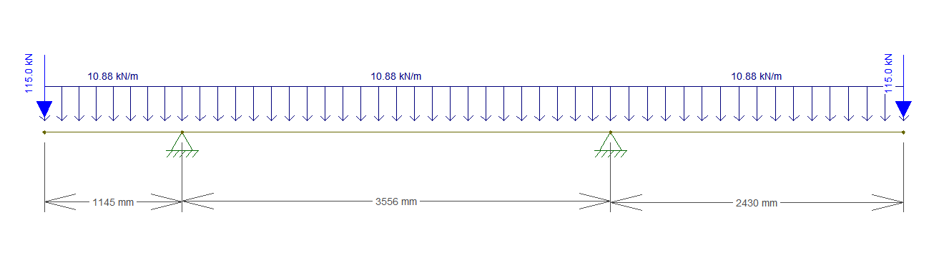

Figura :Carregamento ELS

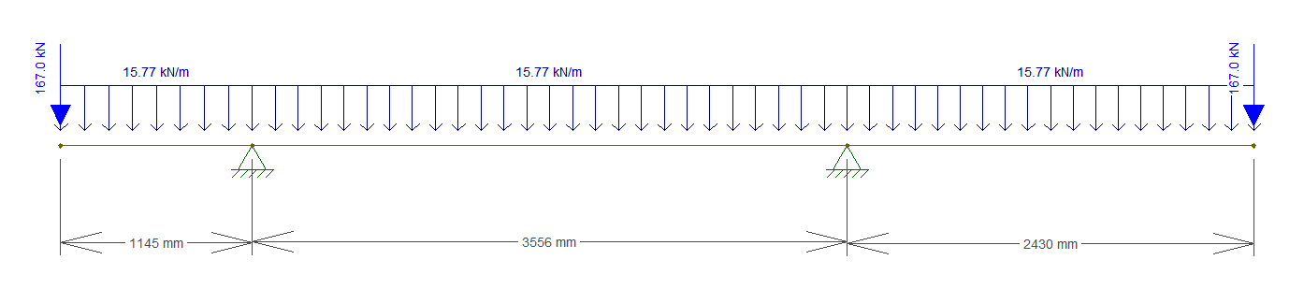

Figura : Carregamento ELU

Resolução

Flecha máxima: L/350 (menor entre os três trechos)

Balanço direito: Fmax = 2 . 2430 / 350 = 13,88mm

Vão central: Fmax = 3556 / 350 = 10,16mm

Balanço esquerdo: Fmax = 2 . 1145 / 350 = 6,54mm

Utilizando o ftool, após tentativas e erros chegou-se na viga abaixo

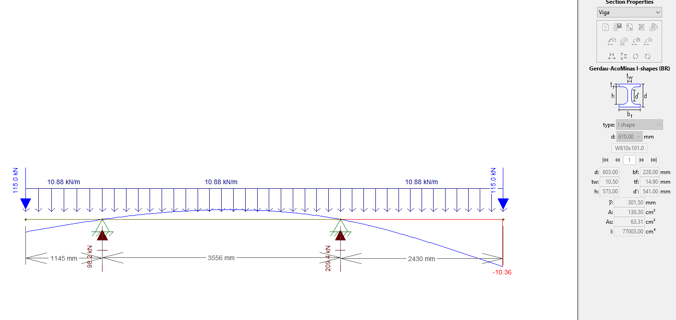

Perfil W610X101

Aplicando-se o carregamento de ELU obtemos os seguintes esforços:

Momento Fletor

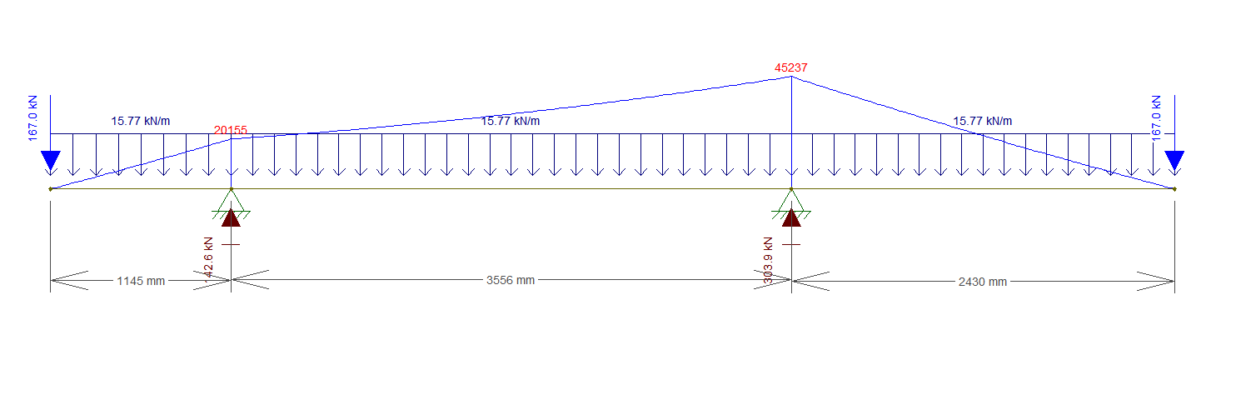

Esforço Cortante

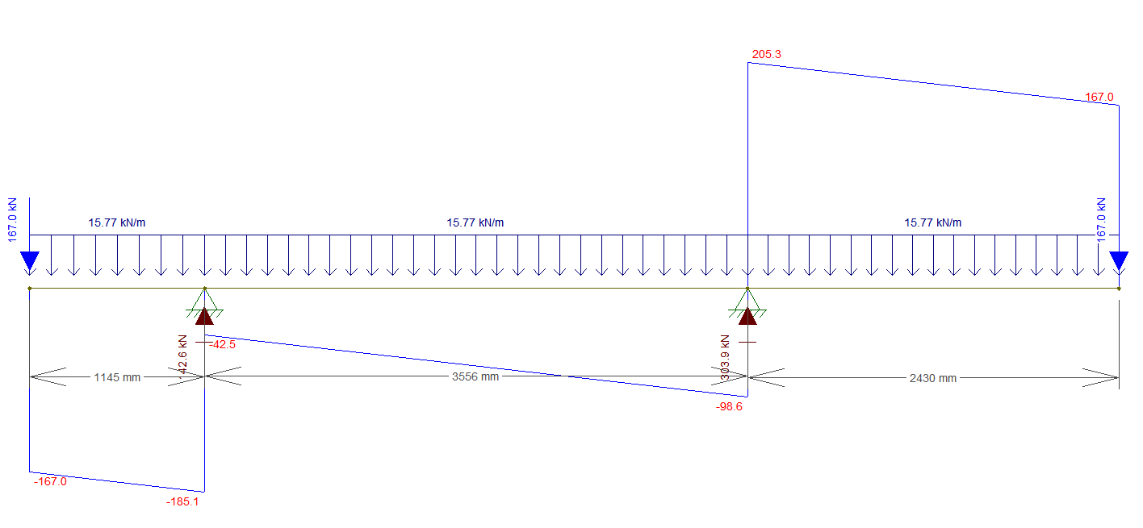

Como essa viga está contida por laje, será considerado a simplificação de Lb = 0,00

Verificação à flexão, sem FLT

Estado Limite FLM

$$\frac{B_{f}}{2tf}=7,65<9,26 Compacta (Tabela Gerdau)$$

Estado Limite FLA

$$\frac{d^{'}}{t_{w}}=51,54<92 Compacta (Tabela Gerdau)$$

Resta-nos então apenas a verificação de Plastificação Total da Seção transversal

$$M_{Rd}=\frac{Z_{x}.F_{y}}{1,1}$$

$$M_{Rd}=\frac{2922,7.34,5}{1,1}=93861,95 kN.cm>45237 kN OK$$

Verificação ao esforço cortante

$$λ=\frac{h}{tw}=\frac{603-2.14,9}{10,5}=54,59$$

$λ_{p}=1,10.\sqrt{\frac{k_{v.}.E}{F_{y}}}=$ $1,10.\sqrt{\frac{5.20000}{34,5}}=59,22$

Não há necessidade de enrijecedores pois o perfil é compacto

$$V_{Rd}=\frac{0,60. 60,3 . 1,05.34,5 }{1,1}=1191,5kN>205,3$$

O perfil mais leve a ser aprovado nessas condições é o W610X101 ASTM A572GR50